# [webpack怎么安装](https://jingyan.baidu.com/article/a3a3f811230ee58da3eb8a6e.html)

浏览：6526 更新：2018-05-23 18:38

webpack怎么安装

1、安装node.js;

2、创建配置文件【package.json】;

3、安装webpack：【npm install webpack --save-dev】；

[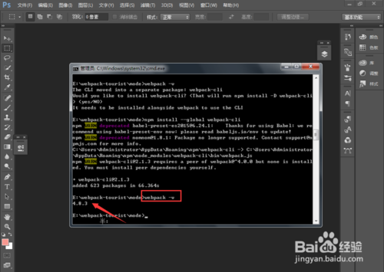](http://jingyan.baidu.com/album/a3a3f811230ee58da3eb8a6e.html?picindex=1)

## 工具/原料

node.js

提示命令符

## webpack安装

在电脑上安装node.js，关于【Node.js如何下载并安装】请参见：

23[Node.js如何下载并安装](https://jingyan.baidu.com/article/375c8e19f2918b25f2a22982.html" \t "https://jingyan.baidu.com/article/_blank)

14[如何检查Node.js是否安装正常](https://jingyan.baidu.com/article/20095761e58096cb0721b4fc.html" \t "https://jingyan.baidu.com/article/_blank)

[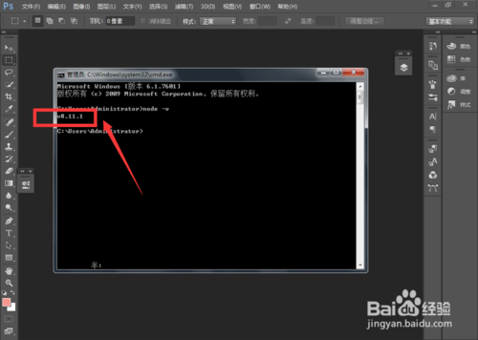](http://jingyan.baidu.com/album/a3a3f811230ee58da3eb8a6e.html?picindex=2)

node.js自带npm，所以node.js安装完成后，不需要再安装npm；输入命令【npm -v】，可查看当前npm的版本，如图：

[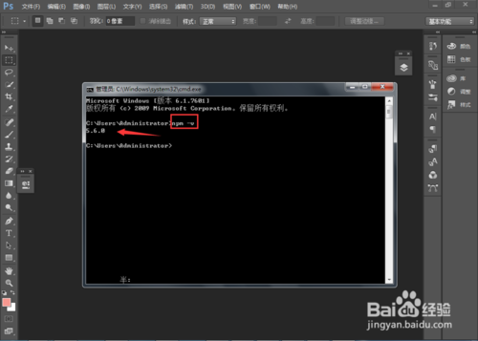](http://jingyan.baidu.com/album/a3a3f811230ee58da3eb8a6e.html?picindex=3)

在项目文件夹中创建【package.json】配置文件，关于如何创建package.json配置文件请参见：

7[怎么通过npm init 命令创建package.json文件](https://jingyan.baidu.com/article/48a420571e8175a924250494.html" \t "https://jingyan.baidu.com/article/_blank)

[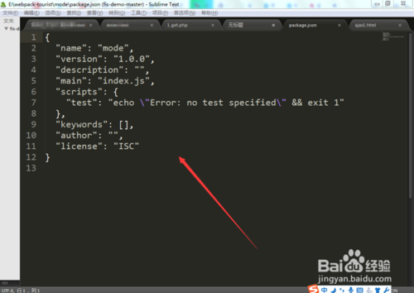](http://jingyan.baidu.com/album/a3a3f811230ee58da3eb8a6e.html?picindex=4)

**安装webpack**

通过cmd进入项目根目录文件夹，输入【npm install webpack --save-dev】,然后按回车键，如图：

关于如何通过cmd命令提示符进入项目根目录文件夹请参见：

19[cmd命令提示符如何打开E盘下的文件夹](https://jingyan.baidu.com/article/90808022006915fd90c80f6a.html" \t "https://jingyan.baidu.com/article/_blank)

[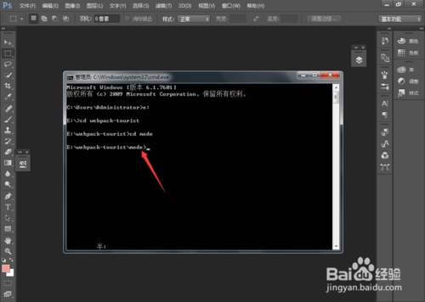](http://jingyan.baidu.com/album/a3a3f811230ee58da3eb8a6e.html?picindex=5)

[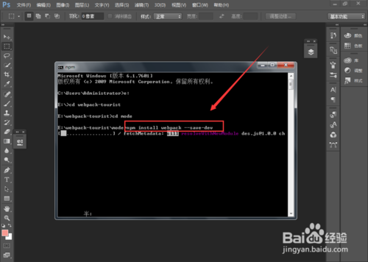](http://jingyan.baidu.com/album/a3a3f811230ee58da3eb8a6e.html?picindex=6)

需要等待一会，最后显示出webpack的版本信息，然后打开【package.json】配置文件，可以看到这里也有了webpack的版本信息，如图：

[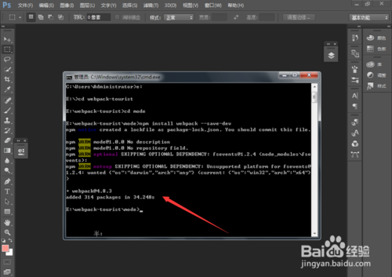](http://jingyan.baidu.com/album/a3a3f811230ee58da3eb8a6e.html?picindex=7)

[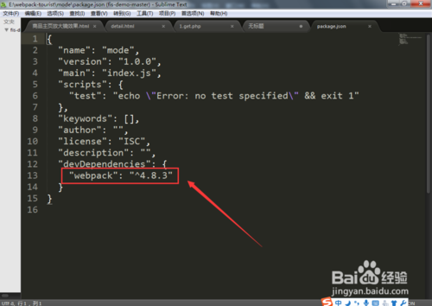](http://jingyan.baidu.com/album/a3a3f811230ee58da3eb8a6e.html?picindex=8)

然后打开项目根目录文件夹，在该文件夹下生成了一个【node_modules】文件，如图：

[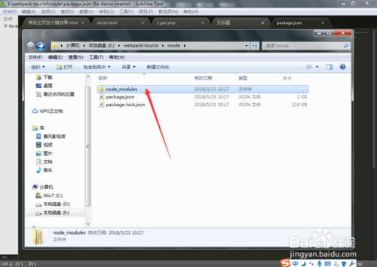](http://jingyan.baidu.com/album/a3a3f811230ee58da3eb8a6e.html?picindex=9)

## 安装webpack-cli

在cmd中进入项目根目录，输入命令【webpack -v】，查看当前webpack的版本信息，得到提示：不是内部或外部命令……，如图：

注意:webpack 4x以上，webpack将命令相关的内容都放到了webpack-cli，所以还需要安装webpack-cli；

[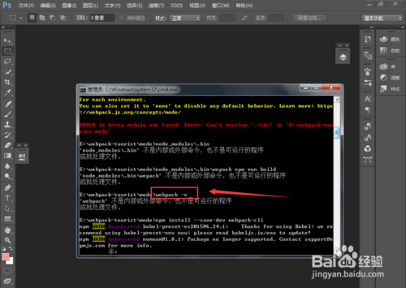](http://jingyan.baidu.com/album/a3a3f811230ee58da3eb8a6e.html?picindex=10)

输入命令【npm install --save-dev  webpack-cli】，然后按回车键，如图：

[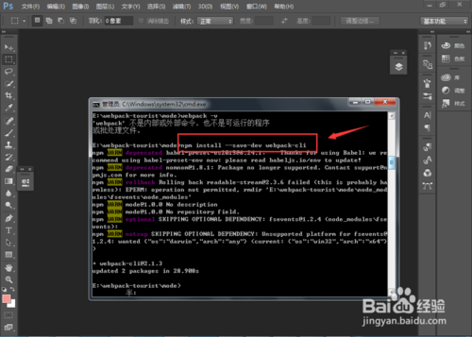](http://jingyan.baidu.com/album/a3a3f811230ee58da3eb8a6e.html?picindex=11)

然后在输入命令【webpack -v】，按回车键，得到提示：不是内部或外部命令……，说明webpack还是没有安装成功，如图：

[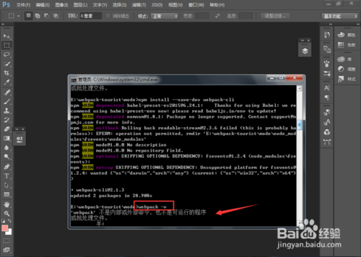](http://jingyan.baidu.com/album/a3a3f811230ee58da3eb8a6e.html?picindex=12)

输入命令【npm install --global webpack】，按回车键；然后在输入命令【webpack -v】，按回车键，依然没有出现webpack的版本信息，如图：

[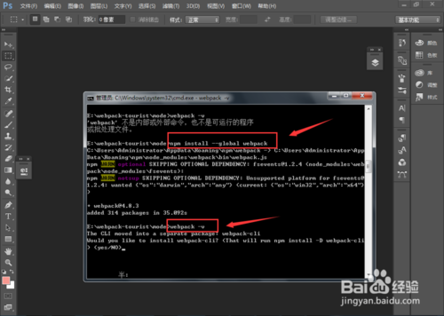](http://jingyan.baidu.com/album/a3a3f811230ee58da3eb8a6e.html?picindex=13)

就继续输入命令【npm install --global webpack-cli】，按回车键；

然后在输入命令【webpack -v】，按回车键，出现webpack的版本，就说明安装成功，如图：

[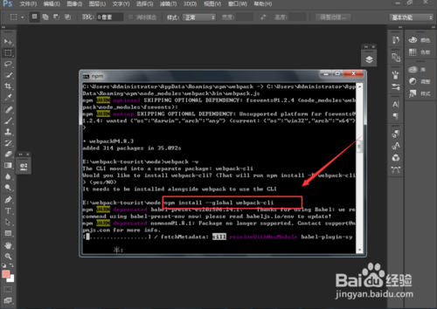](http://jingyan.baidu.com/album/a3a3f811230ee58da3eb8a6e.html?picindex=14)

[](http://jingyan.baidu.com/album/a3a3f811230ee58da3eb8a6e.html?picindex=15)

END